2020年度四川省

开江县惠民帮扶中心决算
目录

公开时间：2021年10月8日

第一部分 部门概况
一、基本职能及主要工作
二、机构设置
第二部分度部门决算情况说明
一、收入支出决算总体情况说明
二、收入决算情况说明
三、支出决算情况说明
四、财政拨款收入支出决算总体情况说明
五、一般公共预算财政拨款支出决算情况说明
六、一般公共预算财政拨款基本支出决算情况说明
七、“三公”经费财政拨款支出决算情况说明
八、政府性基金预算支出决算情况说明
九、 国有资本经营预算支出决算情况说明
十、其他重要事项的情况说明
第三部分 名词解释
第四部分 附件
附件1
附件2
第五部分 附表
一、收入支出决算总表
二、收入决算表
三、支出决算表
四、财政拨款收入支出决算总表
五、财政拨款支出决算明细表
六、一般公共预算财政拨款支出决算表
七、一般公共预算财政拨款支出决算明细表
八、一般公共预算财政拨款基本支出决算表
九、一般公共预算财政拨款项目支出决算表
十、一般公共预算财政拨款“三公”经费支出决算表
十一、政府性基金预算财政拨款收入支出决算表
十二、政府性基金预算财政拨款“三公”经费支出决算表
十三、国有资本经营预算财政拨款收入支出决算表
十四、国有资本经营预算财政拨款支出决算表

第一部分 部门概况

一、基本职能及主要工作

（一）主要职能。
开江县惠民帮扶中心事业编制6名，设正、副主任各1名，主任按副科级配备，为县政府办管理的事业单位。主要负责研究制定惠民帮扶工作的政策、规划并组织实施，制定解决困难群众最关心、最直接、最现实的生活难、就医难、就学难、就业难、维权难等问题的扶持标准，提出惠民帮扶意见。协调各部门、社会各界的惠民帮扶工作。整合党委、政府部门惠民帮扶资源，实行集中服务、整体联动、优化配置。组织、指挥、协调各部门、机构在惠民帮扶中心调协工作窗口。对进入中心的各工作窗口及其工作人员进行日常管理和考核，指导、协调、督促、检查中心各窗口、分中心的工作。会同相关部门对各服务阵地、各服务分中心的经营、服务情况进行监督检查，及时制止和纠正存在的惠民政策不落实和商品、药品、服务质量等问题；受理对各服务阵地、服务分中心及其工作人员的投诉举报，向有关部门、机构提出处理建议。组织开展惠民帮扶宣传工作，开展形式多样的爱心帮扶活动。组织对惠民帮扶情况进行统计和动态监测，负责惠民帮扶信息统计工作。负责有关惠民帮扶的地区交流与合作，协调外地支援我县惠民帮扶和募捐活动的衔接工作。承办县政府交办的其他事项。

（二）2020年重点工作完成情况。
1.强化组织领导、提升服务能力。今年1月修订了《开江县应急帮扶资金使用管理办法》，进一步优化了惠民帮扶流程和帮扶标准；县政府常务副县长和分管副县长先后现场到中心指导工作，提出“开心办·满意归”工作要求；建立惠民帮扶联席会议制度，加强协调配合，及时解决惠民帮扶工作中出现的困难和问题。
2.加强阵地管理、作用发挥有序。今年由开江县惠民帮扶中心牵头，会同县财政局、县市监局、县商务局先后2次对2家惠民超市、4家惠民药房、13个惠民帮扶站进行督导检查。要求服务阵地不要哄抬物价、优惠对象精准、优惠药品和物品精准、享受优惠比例合规，县政府及时按照相关文件兑现补贴资金，让城乡困难群众得实惠。
3.帮扶工作持续、品牌打造有序。中心结合实际积极开展惠民帮扶活动，打造惠民帮扶品牌。一是开展“惠民帮困助学活动”。资助在开江中学、任市中学、普安中学、讲治中学，开江职业中学就读高三并考上大学本科的贫困新生。共资助20名贫困新生，为每名贫困大学新生打卡直发2000元助学金，共发放助学金4万元。二是开展“重阳节”慰问活动。为弘扬中华民族尊老敬老的传统美德，10月23日至26日，在全县慰问高龄困难老人50人，发放慰问金1万元。三是开展2021年元旦、春节惠民帮扶送温暖活动。共慰问809人，慰问总金额24.87万元。

4.深化中心建设、树牢廉政意识。中心全体干部职工严格遵守《中国共产党廉洁自律准则》，加强廉洁风险防控，切实履行党风廉政“一岗双责”，坚守底线、不越红线，确保政令进一步畅通，作风进一步改进，服务水平进一步提升。二、机构设置

其他事业单位1个。帮扶中心设有一个股室，即综合办公室。

第二部分 2020年度部门决算情况说明

- 收入支出决算总体情况说明
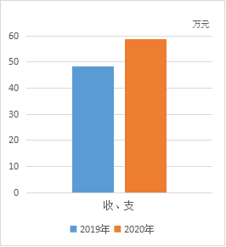
2020年度收、支总计58.71万元。与2019年相比，收、支总计各增加10.43万元，增长17.76%。主要变动原因是主要是人员工资增长和项目增加。
- 收入决算情况说明

2020年本年收入合计58.71万元，其中：一般公共预算财政拨款收入58.71万元，占100%。
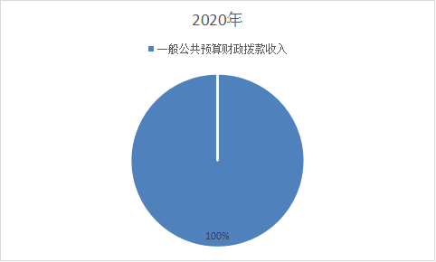
三、支出决算情况说明

2020年本年支出合计58.71万元，其中：基本支出45.48万元，占77%；项目支出13.23万元，占23%。
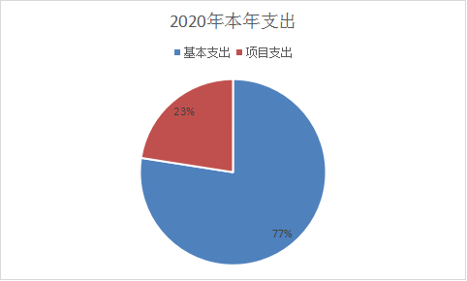

四、财政拨款收入支出决算总体情况说明
2020年财政拨款收、支总计58.71万元。与2019年相比，财政拨款收、支总计各增加10.43万元，增长17.76%。主要变动原因是主要是人员工资增长和项目增加。
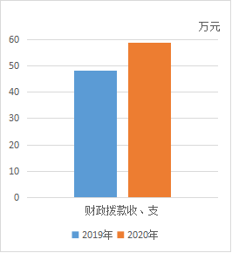
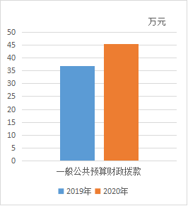
五、一般公共预算财政拨款支出决算情况说明

（一）一般公共预算财政拨款支出决算总体情况
2020年一般公共预算财政拨款支出45.48万元，占本年支出合计的77.47%。与2019年相比，一般公共预算财政拨款增加8.6万元，增长18.91%。主要变动原因是人员工资增长和项目增加。

（二）一般公共预算财政拨款支出决算结构情况
2020年一般公共预算财政拨款支出45.48万元，主要用于以下方面:一般公共服务（类）支出35.27万元，占78%；社会保障和就业（类）支出4.68万元，占10%；卫生健康支出2.02万元，占4%；住房保障支出3.51万元，占8%。
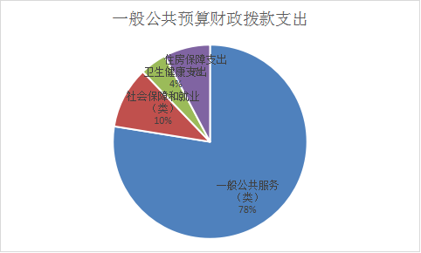
（三）一般公共预算财政拨款支出决算具体情况

2020年一般公共预算支出决算数为45.47，完成预算100%。其中：
1.一般公共服务（类）基本支出: 支出决算为35.26万元，完成预算100%。
2.社会保障和就业（类）机关事业单位基本养老保险缴费支出: 支出决算为4.68万元，完成预算100%。
3.卫生健康（类）事业单位医疗:支出决算为2.02万元，完成预算100%。
4.住房保障支出（类）住房公积金：支出决算为3.51万元，完成预算100%。

六、一般公共预算财政拨款基本支出决算情况说明
2020年一般公共预算财政拨款基本支出58.71万元，其中：
人员经费45.48万元，主要包括：基本工资、津贴补贴、奖金、伙食补助费、绩效工资、机关事业单位基本养老保险缴费、职业年金缴费、其他社会保障缴费、其他工资福利支出、离休费、退休费、抚恤金、生活补助、医疗费补助、奖励金、住房公积金、其他对个人和家庭的补助支出等。
日常公用经费13.23万元，主要包括：办公费、印刷费、咨询费、手续费、水费、电费、邮电费、取暖费、物业管理费、差旅费、因公出国（境）费用、维修（护）费、租赁费、会议费、培训费、公务接待费、劳务费、委托业务费、工会经费、福利费、公务用车运行维护费、其他交通费、税金及附加费用、其他商品和服务支出、办公设备购置、专用设备购置、信息网络及软件购置更新、其他资本性支出等。

七、“三公”经费财政拨款支出决算情况说明

（一）“三公”经费财政拨款支出决算总体情况说明
2020年“三公”经费财政拨款支出决算为0万元，完成预算0%。

（二）“三公”经费财政拨款支出决算具体情况说明
2020年“三公”经费财政拨款支出决算中，因公出国（境）费支出决算0万元，占0%；公务用车购置及运行维护费支出决算0万元，占0%；公务接待费支出决算0万元，占0%。具体情况如下：
1.因公出国（境）经费支出0万元。
2.公务用车购置及运行维护费支出0万元。
3.公务接待费支出0万元。

八、政府性基金预算支出决算情况说明
2020年政府性基金预算拨款支出0万元。

- 国有资本经营预算支出决算情况说明
2020年国有资本经营预算拨款支出0万元。

十、其他重要事项的情况说明

（一）机关运行经费支出情况
2020年，县惠民帮扶中心机关运行经费支出13.23万元，比2019年增加8.02万元，增长60.61%，主要原因是……

（二）政府采购支出情况
2020年，县惠民帮扶中心政府采购支出总额0万元。

（三）国有资产占有使用情况

（四）预算绩效管理情况。
本单位无专项预算项目，因此未组织开展本部门项目支出绩效评价/未组织开展项目支出绩效评价）。

- 名词解释

1.财政拨款收入：指单位从同级财政部门取得的财政预算资金。
2.事业收入：指事业单位开展专业业务活动及辅助活动取得的收入。如…（二级预算单位事业收入情况）等。
3.经营收入：指事业单位在专业业务活动及其辅助活动之外开展非独立核算经营活动取得的收入。如…（二级预算单位经营收入情况）等。
4.其他收入：指单位取得的除上述收入以外的各项收入。主要是…（收入类型）等。
5.使用非财政拨款结余：指事业单位使用以前年度积累的非财政拨款结余弥补当年收支差额的金额。
6.年初结转和结余：指以前年度尚未完成、结转到本年按有关规定继续使用的资金。
7.结余分配：指事业单位按照会计制度规定缴纳的所得税、提取的专用结余以及转入非财政拨款结余的金额等。
8、年末结转和结余：指单位按有关规定结转到下年或以后年度继续使用的资金。
9.一般公共服务（类）…（款）…（项）：指……。
10.外交（类）…（款）…（项）：指……。
11.公共安全（类）…（款）…（项）：指……。
12.教育（类）…（款）…（项）：指……。
13.科学技术（类）…（款）…（项）：指……。
14.文化体育与传媒（类）…（款）…（项）：指……。
15.社会保障和就业（类）…（款）…（项）：指……。
16.医疗卫生与计划生育（类）…（款）…（项）：指……。
17.节能环保（类）…（款）…（项）：指……。
18.城乡社区（类）…（款）…（项）：指……。
19.农林水（类）…（款）…（项）：指……。
20.交通运输（类）…（款）…（项）：指……。
21.资源勘探信息等（类）…（款）…（项）：指……。
22.商业服务业（类）…（款）…（项）：指……。
23.金融（类）…（款）…（项）：指……。
24.国土海洋气象等（类）…（款）…（项）：指……。
25.住房保障（类）…（款）…（项）：指……。
26.粮油物资储备（类）…（款）…（项）：指……。
……
……
……
（解释本部门决算报表中全部功能分类科目至项级，请参照《2020年政府收支分类科目》增减内容。）
27.基本支出：指为保障机构正常运转、完成日常工作任务而发生的人员支出和公用支出。
28.项目支出：指在基本支出之外为完成特定行政任务和事业发展目标所发生的支出。
29.经营支出：指事业单位在专业业务活动及其辅助活动之外开展非独立核算经营活动发生的支出。
30.“三公”经费：指部门用财政拨款安排的因公出国（境）费、公务用车购置及运行费和公务接待费。其中，因公出国（境）费反映单位公务出国（境）的国际旅费、国外城市间交通费、住宿费、伙食费、培训费、公杂费等支出；公务用车购置及运行费反映单位公务用车车辆购置支出（含车辆购置税）及租用费、燃料费、维修费、过路过桥费、保险费等支出；公务接待费反映单位按规定开支的各类公务接待（含外宾接待）支出。
31.机关运行经费：为保障行政单位（含参照公务员法管理的事业单位）运行用于购买货物和服务的各项资金，包括办公及印刷费、邮电费、差旅费、会议费、福利费、日常维修费、专用材料及一般设备购置费、办公用房水电费、办公用房取暖费、办公用房物业管理费、公务用车运行维护费以及其他费用。
32.……。

（名词解释部分请根据各部门实际列支情况罗列，并根据本部门职责职能增减名词解释内容。）

第四部分 附件

附件1

XX部门2020年部门整体支出绩效评价报告
（报告范围包括机关和下属单位）

一、部门（单位）概况
（一）机构组成。
（二）机构职能。
（三）人员概况。
二、部门财政资金收支情况
（一）部门财政资金收入情况。
（二）部门财政资金支出情况。
三、部门整体预算绩效管理情况
（一）部门预算管理。
包括部门绩效目标制定、目标实现、预算编制准确、支出控制、预算动态调整、执行进度、预算完成情况和违规记录等情况。
（二）结果应用情况。
包括绩效自评公开、评价结果整改和应用结果反馈等情况。
四、评价结论及建议
（一）评价结论。
（二）存在问题。
（三）改进建议。

附件2

XXX项目2020年绩效评价报告

一、项目概况
（一）项目基本情况。
1．说明项目主管部门（单位）在该项目管理中的职能。
2．项目立项、资金申报的依据。
3．资金管理办法制定情况，资金支持具体项目的条件、范围与支持方式概况。
4．资金分配的原则及考虑因素。
（二）项目绩效目标。
1．项目主要内容。
2．项目应实现的具体绩效目标，包括目标的量化、细化情况以及项目实施进度计划等。
3．分析评价申报内容是否与实际相符，申报目标是否合理可行。
（三）项目自评步骤及方法。
说明项目绩效自评采用的组织实施步骤及方法。
二、项目资金申报及使用情况
（一）项目资金申报及批复情况。
说明项目资金申报、批复及预算调整等程序的相关情况。
（二）资金计划、到位及使用情况（可用表格形式反映）。
1．资金计划。在说明该项目全省资金计划的基础上，分项目大类或市（州）分别说明各类资金计划情况，包括中央、省、市（州）、县（市、区）财政资金、项目单位自筹、其他渠道资金（包括银行贷款及其他资金等）。
2．资金到位。汇总统计截止评价时点该项目全省资金到位情况。在此基础上分项目大类或市（州）统计各类资金到位情况，包括中央、省、市（州）、县（市、区）财政资金、项目单位自筹及其他渠道资金（包括银行贷款及其他资金等）。将资金到位情况与资金计划进行比对，并重点围绕资金到位率、到位及时性等进行评价，对未到位或到位不及时的情况作出分析说明。
3．资金使用。汇总统计截止评价时点该项目全省资金支出情况。在此基础上分项目大类或市（州）统计资金支出情况，并对资金使用的安全性、规范性及有效性进行重点分析，包括资金支付范围、支付标准、支付进度、支付依据等是否合规合法、是否与预算相符，并对自评中发现的相关问题进行分析说明。
（三）项目财务管理情况。
总体评价各项目实施单位财务管理制度是否健全，是否严格执行财务管理制度，账务处理是否及时，会计核算是否规范等。
三、项目实施及管理情况
结合项目组织实施管理办法，重点围绕以下内容进行分析评价，并对自评中发现的问题分析说明。
（一）项目组织架构及实施流程。
（二）项目管理情况。结合项目特点，总体评价各项目实施单位执行相关法律法规及项目管理制度等情况，如招投标、政府采购、项目公示制等相关规定。
（三）项目监管情况。说明项目主管部门为加强项目管理所采取的监管手段、监管程序、监管工作开展情况及实现的效果等。
四、项目绩效情况
（一）项目完成情况。
包括项目完成数量、质量、时效、成本等情况，对照项目计划完成目标，对截止评价时点的任务量完成、质量标准、进度计划、成本控制目标的实现程度进行评价，并进行分析说明。
（二）项目效益情况。
从项目经济效益、社会效益、生态效益、可持续效益以及服务对象满意度等方面对项目效益进行全面分析评价。
五、评价结论及建议
（一）评价结论。
结合项目自身特点、评价重点及管理办法等要求，围绕专项项目支出绩效评价指标体系对项目进行总体评价。
（二）存在的问题。
结合自评情况，分析存在的问题及原因。
（三）相关建议。
针对项目自评中发现的问题，提出下一步改进完善的意见及有关政策性建议。

第五部分 附表

一、收入支出决算总表

二、收入决算表

三、支出决算表

四、财政拨款收入支出决算总表

五、财政拨款支出决算明细表

六、一般公共预算财政拨款支出决算表

七、一般公共预算财政拨款支出决算明细表

八、一般公共预算财政拨款基本支出决算表

九、一般公共预算财政拨款项目支出决算表

十、一般公共预算财政拨款“三公”经费支出决算表

十一、政府性基金预算财政拨款收入支出决算表

十二、政府性基金预算财政拨款“三公”经费支出决算表

十三、国有资本经营预算财政拨款收入支出决算表

十四、国有资本经营预算财政拨款支出决算表

